PROYECTO SAYWA PARTICIPA EN EL ANIVERSARIO DEL DISTRITO DE CAPACHICA
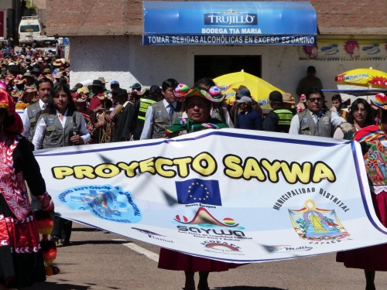
El Proyecto Saywa: confines de legalidad entre Perú y Bolivia, el día 2 de Mayo del presente año participó en el desfile que llevó acabo por conmemorarse el 162 años de creación política del Distrito de Capachica, con la participación de los beneficiarios preseleccionado de Lampa, Pucará, Capachica, Uros Chulluni.
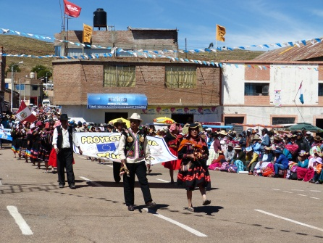
En dicha actividad también estuvieron presentes los socios del Proyecto Saywa de Bolivia, representado por 4 concejales del Gobierno Autónomo Municipalidad de Tiahuancu y los representantes del Instituto MALLKU de Puno.
